**24.4.2023 - DAN BREZ ZAVRŽENE HRANE**

**V ŠOLI, DOMA IN POVSOD**

Ključni namen aktivnosti ob Slovenskem dnevu brez zavržene hrane je slehernega posameznika spodbuditi k zmanjševanju in preprečevanju nastanka zavržene hrane ter predstaviti številne možnosti uporabe prehrambnih izdelkov, ki pogosto ostanejo neporabljeni, ter ozaveščati o pomenu preudarnega načrtovanja nakupov.

**Preveč hrane zavržemo!**

**Na drugi strani lakota**

Po [podatkih OZN](https://www.fao.org/state-of-food-security-nutrition/en/) je bilo v letu 2016 podhranjenih kar 11 odstotkov svetovnega prebivalstva – torej vsak 9 zemljan. Število lačnih je  s 777 milijonov v letu 2015 naraslo na 815 milijonov prebivalcev leta 2016. Na drugi strani pa se soočamo z zavrženo hrano, ki postaja pereč problem.

**Vsak lahko prispeva k zmanjšanju zavržene hrane**

Nastajanju zavržkov se ne moremo povsem izogniti, saj odpadna hrana nastaja v vsej prehranski verigi – pri proizvodnji in potrošnji.

V Sloveniji smo leta 2015 odvrgli 151.000 ton hrane, od tega kar 55.000 ton užitne hrane. Prebivalec Slovenije je tako v 2015 zavrgel povprečno približno 27 kilogramov užitnega dela hrane, to je hrane, ki naj ne bi končala v smeteh, ampak bi se lahko koristno uporabila. 7 kilogramov užitnega dela hrane na prebivalca je bilo zavrženih v procesu distribucije živil, kar 20 kilogramov užitnega dela hrane na prebivalca pa je zavrgel končni uporabnik, (vir: [Hrana med odpadki](https://www.stat.si/StatWeb/File/DocSysFile/9173/hrana_med_odpadki-splet.pdf), Statistični urad RS, 2016).

Odgovornost za odpadno hrano večinoma nosijo gospodinjstva. Razlogov za to je več,  a gotovo je eden glavnih v pomanjkanju zavedanja potrošnika, načrtovanja nakupov in znanja o tem, kako pripraviti obrok iz ostankov prejšnjega dne. Velikokrat gospodinjstva nimajo ali ne poznajo možnosti za primerno [shranjevanje](https://www.nasasuperhrana.si/clanek/kako-najraje-pripravite-ozimnico/) hrane, niso dovolj pozorna na rok trajanja živil ali pa nehote nabavijo preveč sveže hrane. Zmedo povzroča tudi [razumevanje oznak na embalaži](https://www.nasasuperhrana.si/clanek/o-cem-nas-ucijo-deklaracije-na-zivilih/) ali [roka uporabnosti](https://ziv-zav.rtvslo.si/raziskuj) izdelkov. Na drugi strani gostinci težko predvidijo natančno število strank in velikost obrokov, neučinkovito upravljajo zaloge, zgodi pa se tudi, da je embalaža ali hramba prehrambnih izdelkov enostavno napačna.

**Zavržena hrana vpliva na gospodarsko, družbeno in okoljsko trajnost prehranskih sistemov**, saj zavržki hrane pomenijo izgubo virov, ki se uporabljajo v proizvodnji, kot so zemlja, voda, energija in vložki, ter povečanje emisij toplogrednih plinov.

**Količina odpadne hrane po izvoru v Sloveniji v zadnjih (ton/leto)[1]**

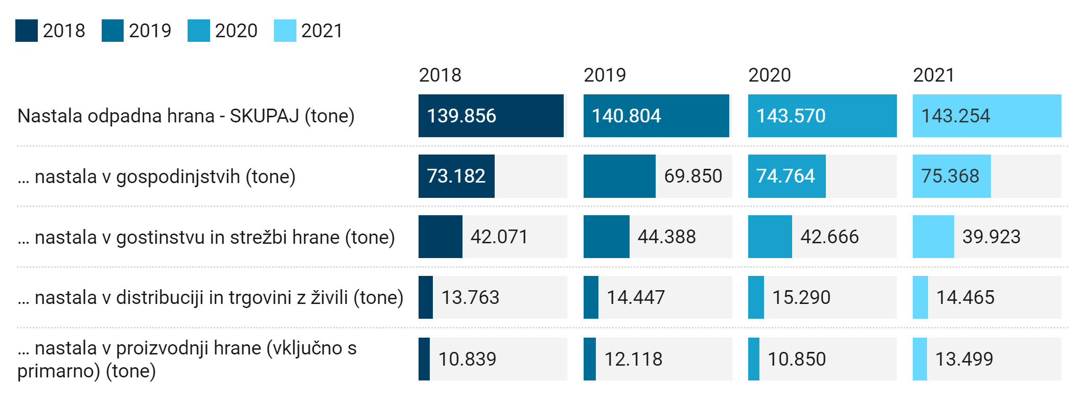

Vir: SURS

1. SURS. <https://www.stat.si/StatWeb/News/Index/9865>